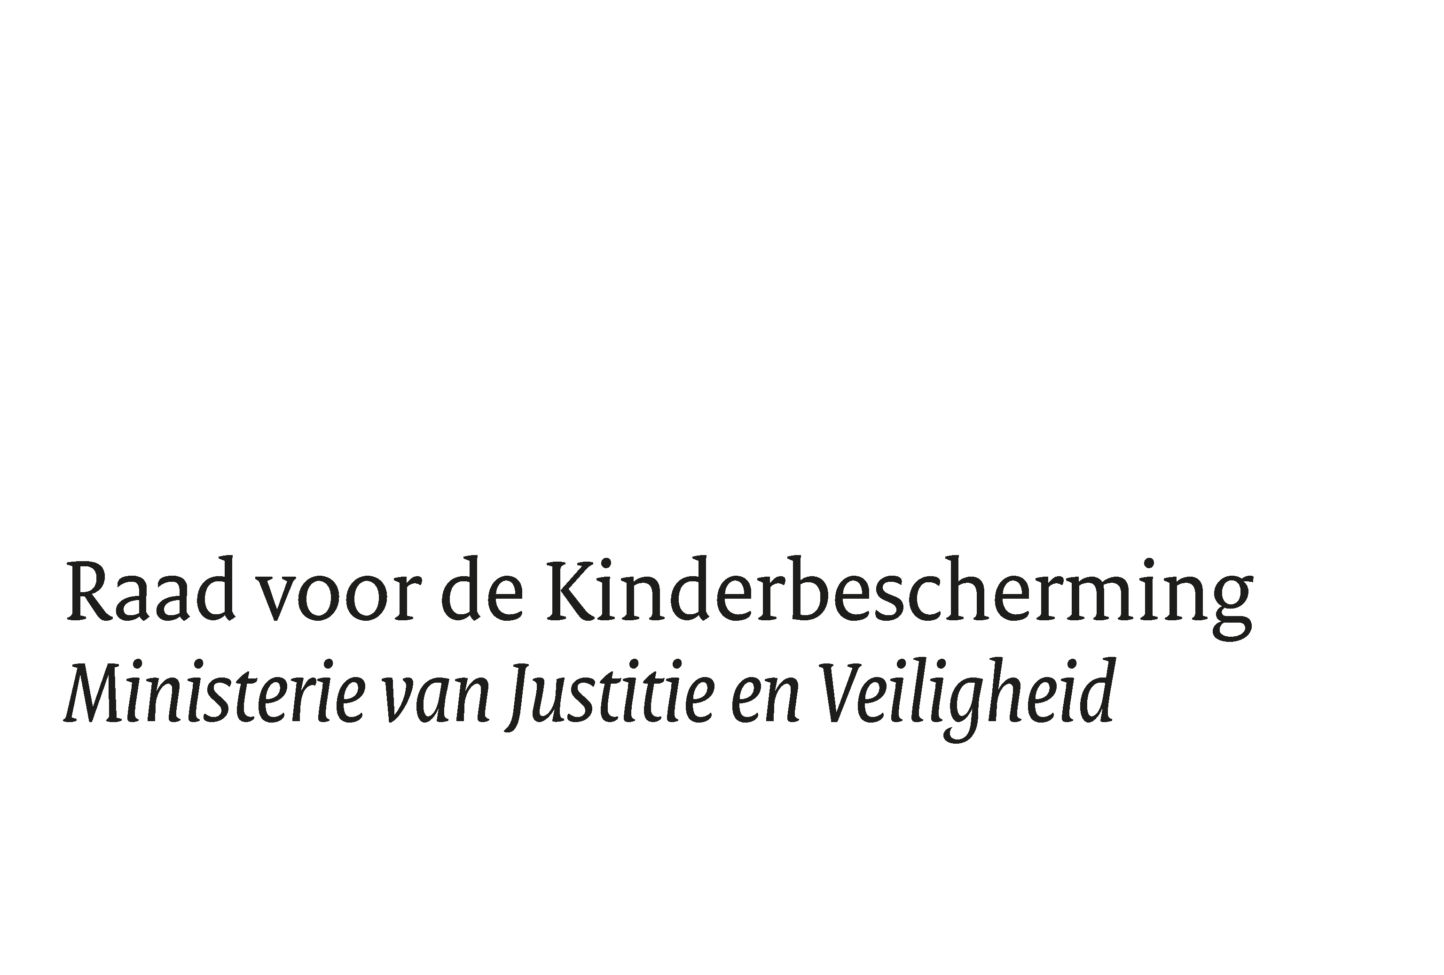

Tweede Kamer
Vaste commissie Justitie en Veiligheid
Jeugdbescherming
Landelijke Staforganisatie

Turfmarkt 147
2511 DP Den Haag
Postbus 20301
2500 EH Den Haag
www.kinderbescherming.nl

Contactpersoon
T 030 888 24 00

Datum
19 oktober 2022

Projectnaam
Ronde tafel Jeugdbescherming

Geachte heer/mevrouw,

Dank voor uw uitnodiging om op 3 november 2022 aan het ronde tafel gesprek over Jeugdbescherming deel te nemen.

Jeugdbescherming is een belangrijk onderwerp, het gaat hier over kwetsbare kinderen die ernstig in hun ontwikkeling worden bedreigd wat het overheidsingrijpen rechtvaardigt. Deze kinderen hebben in de volwassen wereld geen stem en verdienen daarom onze bijzondere aandacht en adequate hulp. Voor deze kinderen heeft een rechter immers geoordeeld dat er gedwongen hulpverlening nodig is. Dat is een ultimum remedium. De Raad voor de Kinderbescherming (RvdK) heeft een wettelijke taak, niet alleen voor deze, maar voor álle kinderen die in aanraking komen met overheidsingrijpen: in het kader van jeugdbescherming, jeugdstrafrecht, gezag- en omgangsvraagstukken, taakstraffen, en kinderen in pleegzorg en adoptie. In alle gevallen gaat het om ingrijpende beslissingen in het leven van kinderen en ouders waarbij fundamentele rechten van kinderen en ouders in het geding zijn. Daarbij heeft de rechtspraak behoefte aan onafhankelijke advisering, zodat zij in staat worden gesteld deze ingrijpende beslissingen onderbouwd te nemen. De uitvoering van deze taak staat onder druk door de problemen met de hulpverlening in het stelsel.

Er zijn forse problemen in de uitvoering van het stelsel van jeugdhulp en jeugdbescherming. De RvdK maakt zich zorgen over de kinderen die deze hulp nodig hebben en heeft zich, samen met de GI’s, in de afgelopen periode hierover uitgesproken. Het is duidelijk dat de doelen van de Jeugdwet voor deze specifieke groep kinderen onvoldoende behaald worden. De werking van het vrijwillig kader is onvoldoende, waardoor er teveel kinderen en ouders in het gedwongen kader stromen. Het lukt niet om voor deze groep voldoende passende hulp te realiseren; het gaat niet alleen om voldoende jeugdbeschermers, maar ook voldoende zorgaanbieders met passend aanbod en GGZ-zorg.

Dit stelt de RvdK voor dilemma’s in de uitvoeringspraktijk. Het IVRK en het EVRM verplicht ons als land om bescherming te bieden aan kinderen die dat nodig hebben en in te grijpen als dat nodig is. De RvdK voert deze overheidstaak uit. Dat er onvoldoende hulp en opvang kan worden gerealiseerd na een beslissing door de rechter, maakt ons werk moeilijker. Want wat adviseer je de rechtspraak als je weet dat de hulp niet beschikbaar is? Dat doet de kinderen en gezinnen om wie het hier gaat geen recht, als hun ontwikkeling en veiligheid wordt bedreigd. Vooral de opvolging van de rechterlijke beslissingen in de vorm van de daadwerkelijke hulp voor kinderen en ouders moet dus hoogste prioriteit krijgen.

Er wordt hard gewerkt aan verbetering. De RvdK werkt in heel Nederland met gemeenten en andere partners in proeftuinen en aan een goed werkend regionaal stelsel van samenwerking voor de gezinnen met zeer complexe problemen waarbij jeugdbescherming wordt overwogen. Op verschillende plekken werpt dat waardevolle vruchten af. In IJsselland bijvoorbeeld, waar de gemeenten goed de regie hebben, de samenwerking met ouders en kinderen goed geregeld is en op belangrijke beslissingen over kinderen op de verschillende momenten transparant worden genomen. We verbeteren verder de samenwerkingsprocessen, bijvoorbeeld in de samenwerking met Veilig Thuis om zo handelingen en activiteiten optimaal op elkaar af te stemmen.

De RvdK werkt daarnaast, samen met J&V en de keten, aan de selectiviteit van de instroom. Door te onderzoeken wat kenmerken van de casuistiek bij de RvdK zijn, kunnen we als RvdK helpen om in het vrijwillig kader beter passende hulp in te zetten en daarmee te helpen voorkomen dat het gedwongen kader nodig is. En in de actualiteit (motie Ceder) intensiveren we bijvoorbeeld onze inzet in het vrijwillig kader, door bij complexe scheidingen specifiek onze expertise van netwerkberaden bij scheidingsonderzoeken in te zetten. De RvdK wil met opbrengsten van deze ondezoeken bijdragen aan verdere verbetering, bijvoorbeeld op gemeentelijlk niveau.

Verdere oplossingsrichtingen moeten worden gevonden in duurzame randvoorwaarden, bijvoorbeeld door de verkenning of centrale financiering of inkoop van hulp voor kinderen in de jeugdbescherming en in het jeugdstrafrecht hen meer stabiliteit biedt. Dan wordt de verantwoordelijkheid voor de hulp aan de meest kwetsbare kinderen minder een belasting voor de gemeenten. Verder is het naar de visie van de RvdK nodig om ketenafspraken met de ketenpartners in de jeugdbescherming (gemeenten, RvdK en GI) te maken, net zoals bijvoorbeeld met de partners in het jeugdstrafrecht. Dan krijgen kinderen die in aanraking komen met de rechtspraak de gelijke en rechtvaardige behandeling, en de hulp die ze verdienen.

